سورة الذاريات : الآية 3

قال تعالى :  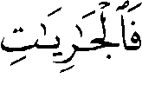 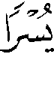  () .
اختار شيخ الإسلام أن المراد بالجاريات في الآية الكواكب .
قال – رحمه الله – عند هذه الآية : " وقد قيل إنها السُّفُن ، ولكن الأنسب أن تكون هي الكواكب المذكورة في قوله :  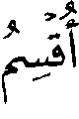 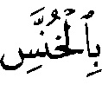  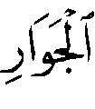 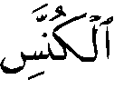 () ، فسماها جواري ، كما سمى الفلك جواري في قوله : 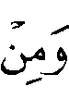 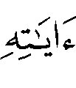 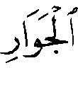  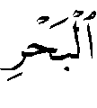 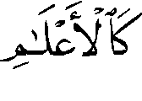 () " () .

الدراسة :
اختلف المفسرون في المراد بالجاريات في الآية على أربعة أقوال :
القول الأول : أنها السُّفُن ، تجري ميسَّرة في الماء جرياً سهلاً ، وروي عن
عمر بن الخطاب() ، وعلي() ، وابن عباس()  ، ومجاهد() ، ونسبه ابن
كثير() لابن عمر وسعيد بن جبير والحسن وقتادة والسدي ، وبه قال عامة المفسرين ، وممن اختاره الفراء() ، وأبو عبيدة() ، وابن جرير() ، والزجاج() ، والسمرقندي() ، والواحدي() ، والبغوي() ، والزمخشري() ، وابن عطية() ، وابن الجوزي() ، والشوكاني() ، والألوسي() ، وغيرهم .
قال الزجاج : " والمفسرون جميعاً يقولون بقول علي هكذا " () .
قال الشنقيطي : " ويدل لهذا القول كثرة إطلاق الوصف بالجري على السفن ، كقوله تعالى :  () ، وقوله تعالى :    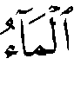 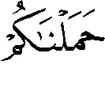  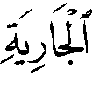  () ، وقوله تعالى :  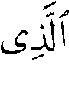 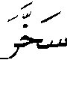  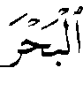 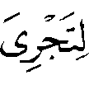 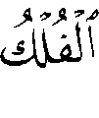  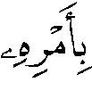 () ، وقوله : 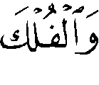 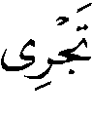  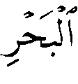 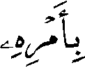 () ، إلى غير ذلك من الآيات " () .

القول الثاني : أنها الكواكب ، واختاره شيخ الإسلام - كما تقدم - ، وابن القيم
- كما يأتي - ، والسعدي() .
وقد استدل شيخ الإسلام على ذلك بأنه جاء إطلاق الجواري على الكواكب في القرآن كما في قوله تعالى : .
وقال ابن القيم : " واختار شيخنا – رحمه الله – القول الأول – يعني أنها النجوم - ، وقال : - يعني شيخ الإسلام - : هو أحسن في الترتيب ، والانتقال من السافل إلى العالي ؛ فإنه بدأ بالرياح ، وفوقها السحاب ، وفوقه النجوم ، وفوقها الملائكة المقسمات أمرَ الله الذي أمرت بين خلقه " () .

القول الثالث : أنها الرياح التي تجري بالسحب بعد حملها ، واختاره السمعاني() ، والرازي حيث استظهر أن الأقرب أن الأربع : الذاريات ، الحاملات ، الجاريات ، المقسمات صفات للرياح() ، واختاره ابن عاشور وقال : " وهو الأنسب ؛ لعطف الصفات بالفاء " () .
قال ابن عاشور : " و الرياح تجري بالسحاب بعد تركُّمِه ، وقد صار ثقيلاً بماء المطر ، فالتقدير : فالجاري بذلك الوقر يسراً .
ومعنى اليسر : اللين والهُون ، أي الجاريات جرياً ليناً هيناً شأن السير بالثقل " () .

القول الرابع : أنها السحاب ، يسيرها الله تعالى من البقاع والبلاد بيسر وسهولة() .
والراجح – والله أعلم – القول الأول ؛ لدلالة القرآن عليه ، ولم يرد إطلاق الجوار على الكواكب إلا في موضع واحد ، هو ما ذكره شيخ الإسلام() ، ومما يرجح هذا القول ثبوته عن علي بن أبي طالب  ، ووروده عن جمع من السلف – رحمهم الله - .

سورة الذاريات : الآية 17

قال تعالى : 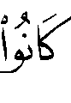 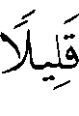  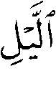 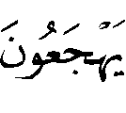  () .
اختار شيخ الإسلام أن معنى الآية : كانوا يهجعون قليلاً من الليل ، والمراد أنه قليل بالنسبة إلى مجموع ساعات الليل والنهار .
قال – رحمه الله – عند هذه الآية : " هذا على أصح الأقوال : معناه كانوا يهجعون قليلا فـ 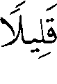 منصوب بـ 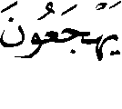 و مؤكدة . وهذا مثل قوله :
 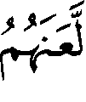 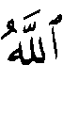 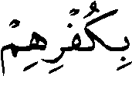 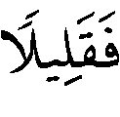  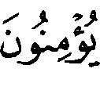 () ، وقوله : هو مفسر في سورة المزمل بقوله :  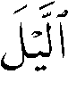  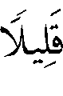  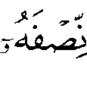  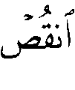  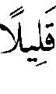   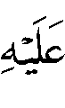 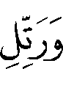 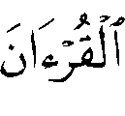 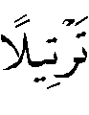  () ، فهذا المستثنى من الأمر هو القليل المذكور في تلك السور وهو قليل بالنسبة إلى مجموع الليل والنهار ، فإنهم إذا هجعوا ثلثه أو نصفه أو ثلثاه ؛ فهذا قليل بالنسبة إلى ما لم يهجعوه من الليل والنهار ، وسواء ناموا بالنهار أو لم يناموا ، وقد قيل : لم يأت عليهم ليلة إلا قاموا فيها ، فالمراد هجوع جميع الليلة وهذا ضعيف ; لأن هجوع الليل محرم فإن صلاة العشاء فرض " () .

الدراسة :
هذه الآية وردت في سياق الثناء على المتقين ، كما قال تعالى :  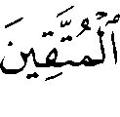  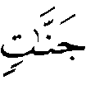 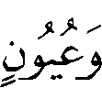 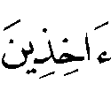  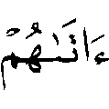 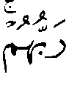 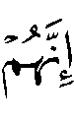 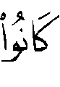 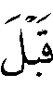 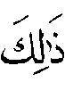 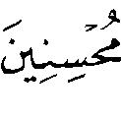  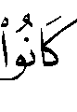 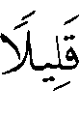  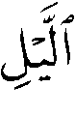 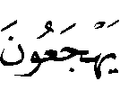 () .
والمراد بالهجوع : النوم بالليل() ، وقال بعضهم : هو النوم الخفيف() .
وقد اختلف المفسرون في معنى هذه الآية على أقوال أربعة :
القول الأول : أن المعنى : كانوا قليلاً من الليل ما يهجعون ، وعلى هذا تكون نافية() ، أي : لا يهجعونه .
وبه قال ابن عباس ، وأنس  ، ومطرف بن عبدالله() ، وأبو العالية ، ومحمد بن علي ، والربيع بن أنس ، وقتادة ، وأبو نجيح() ، ومجاهد() .
واستدل شيخ الإسلام لهذا القول – كما تقدم – بآية المزَّمِّل : () ، وقال : " إن هذا القليل بالنسبة إلى ما لم يهجعوه من الليل والنهار " .
واختار هذا القول بعض المفسرين ، وممن اختاره شيخ الإسلام كما تقدم ، وابن القيم() .

القول الثاني : أن المعنى : كانوا يهجعون قليلاً من الليل ، وعلى هذا تكون صلة للتأكيد() .
أو مصدرية والتقدير : كانوا قليلاً من الليل هجوعهم() .
قال ابن عطية : " وقال جمهور النحويين مصدرية و خبر كان ، والمعنى : كانوا قليلاً من الليل هجوعهم ، والهجوع مرتفع بـ( قليل ) على أنه فاعل " () .
وأجاز الزمخشري أن تكون موصولة : والتقدير : كانوا قليلاً من الليل ما يهجعون
فيه() .
وبه قال الحسن ، والأحنف بن قيس ، والزهري ، وإبراهيم النخعي() ، وزيد بن أسلم ، وعبدالرحمن بن زيد() ، وعبدالله بن رواحة() .
واستدل له ابن جرير بسياق الآية ، وأن الله تعالى وصفهم بذلك مدحاً لهم ، وأثنى عليهم به ، فوصفهم بكثرة العمل وسهر الليل ... ، وقال : " مع أن الذي اخترنا في ذلك هو أغلب المعاني على ظاهر التنْزيل " () .
وبه قال جمهور المفسرين ، وممن اختاره ابن جرير() ، والزجاج() ،
وابن عطية() ، والزمخشري() ، والبيضاوي() ، وأبوالسعود() ، والقاسمي() ، والسعدي() ، وابن عاشور() .

القول الثالث : أن قوله متصلة بما قبلها ، أي : 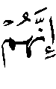 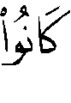 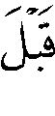  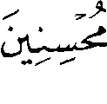 ، ثم استأنف ، والمعنى : لا ينامون قليلاً من الليل ، وعلى هذا تكون نافية ؛ وبه قال الضحاك() ، ومقاتل() .
وقد ردَّ هذا الوجه جماعة من المفسرين .
قال ابن كثير : " وهذا القول فيه بُعد وتعسّف " () .
وقال ابن الأنباري : " وهذا فاسد ؛ لأن الآية إنما تدل على قلة نومهم لا على قلة عددهم " () .
وقال السّمين : " وهذا لا يظهر من حيث المعنى ، ولا من حيث الصناعة ؛ أما الأول فلابدَّ أن يهجعوا ، ولا يتصور نفي هجوعهم ، وأما الصناعة فلأن ما في حيّز النفي لا يتقدم عليه عند البصريين ، هذا إن جعلتها نافية ، وإن جعلتها مصدرية صار التقدير : من الليل هجوعهم ، ولا فائدة فيه ؛ لأن غيرهم من سائر الناس بهذه المثابة " () .
ورده ابن عاشور بحديث عبدالله بن عمرو – رضي الله عنهما – لما بلغ النبي  أنه كان يقوم الليل قال له : " إن لنفسك عليك حقاً ... " () .
وضعفه ابن القيم من وجوه تسعة منها :
1 - أن قيام من نام من الليل نصفه أحب إلى الله من قيام من قامه كله .
2 - أنه لو كان المراد بذلك إحياء الليل جميعه لكان أولى الناس بهذا رسول الله  ، وما قام ليلة حتى الصباح .
3 - أنه سبحانه إنما أمر رسوله أن يتهجد بالقرآن من الليل لا في الليل كله ، فقال : 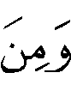 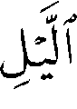 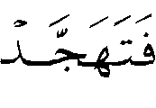 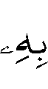 () .
4 - أن الصحابة – الذين هم أول وأولى من دخل في هذه الآية – لم يفهموا منها عدم نومهم بالليل أصلاً() .

القول الرابع : قال الواحدي : " ويجوز أن يكون المعنى كان الليل الذي ينامون فيه كله قليلاً ، ويكون الليل اسماً للجنس ، وهذا معنى قول سعيد بن جبير عن ابن عباس : كانوا قلَّ ليلةٌ تمر بهم إلا صلوا فيها ، وقال مطرف بن الشخير : قلّ ليلة أتت عليهم هجعوها " () .
وما أثر عن ابن عباس ومطرف قد أدرجه ابن جرير وغيره من المفسرين دليلاً للقول الأول .
وقد ذكره شيخ الإسلام – كما تقدم – وضعفه ، وقال : " لأن هجوع الليل محرم ؛ فإن صلاة العشاء فرض " .
والظاهر أن مراد ابن عباس – رضي الله عنهما – ومطرفٍ صلاةُ النافلة في الليل ، وليس مطلقَ الصلاة .
والراجح – والله تعالى أعلم – القول الأول ، وهو ما ذهب إليه جمهور المفسرين ؛ لأنه ظاهر الآية ، ويدل عليه سياقها ، حيث وردت في مقام الثناء على المتقين كما رجحه بذلك ابن جرير .
وقد أورد ابن القيم على هذا القول إشكالاً وأجاب عنه فقال : " واستُشْكِلَ هذا بأن نوم نصف الليل وقيام ثلثه ، ثم نوم سدسه أحبُّ القيام إلى الله ؛ فيكون وقت الهجوع أكثر من وقت القيام ، فكيف يثنى عليهم بما الأفضل خلافه ؟ " .
قال : " وأجيب عن ذلك بأن من قام هذا القيام فزمن هجوعه أقل من زمن يقظته قطعاً ؛ فإنه مستيقظ من المغرب إلى العشاء ، ومن الفجر إلى طلوع الشمس ، فيبقى ما بين العشاء إلى طلوع الفجر ، فيقومون نصف ذلك الوقت ، فيكون زمنُ الهجوع أقلَّ من زمن الاستيقاظ " () .
سورة الذاريات : الآية 56

قال تعالى : 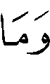 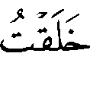 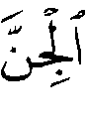 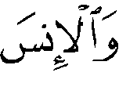  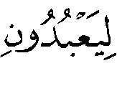  () .
اختار شيخ الإسلام أن معنى قوله : إلا لآمرهم بعبادتي .
قال – رحمه الله - : " وقوله : قيل : هو مخصوص بمن وقعت منه العبادة ، وهذا قول طائفة من السلف والخلف ، قالوا : والمراد بذلك من وجدت منه العبادة فهو مخلوق لها ، ومن لم توجد منه فليس مخلوقاً لها ؛ وعن سعيد بن المسيب قال : ما خلقت من يعبدني إلا ليعبدني ؛ وكذلك قال الضحاك والفراء وابن قتيبة – وهذا قول خاص بأهل طاعته - .
قال الضحاك : هي للمؤمنين ... ، وهذا القول اختيار أبي بكر بن الطيب() ، والقاضي أبي يعلى وغيرهما ، ممن يقول : إنه لا يفعل لعلّة ، قال : أبو يعلى : هذا بمعنى الخصوص لا العموم ؛ لأن البُلْه() والأطفال والمجانين ، لا يدخلون تحت الخطاب وإن كانوا من الإنس ، وكذلك الكفار يخرجون من هذا بدليل قوله : 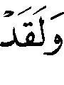 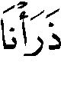 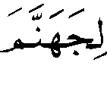 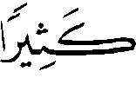  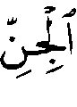 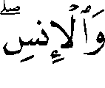 الآية() ، فمن خلق للشقاء ولجهنم لم يخلق للعبادة " .
قال شيخ الإسلام : " هو قول ضعيف مخالف لقول الجمهور ولما تدل عليه الآية ، فإن قصد العموم ظاهر في الآية وبيِّن بياناً لا يحتمل النقيض ؛ إذ لو كان المراد المؤمنين فقط لم يكن فرق بينهم وبين الملائكة ; فإن الجميع قد فعلوا ما خلقوا له ولم يذكر الإنس والجن عموماً ، ولم تذكر الملائكة مع أن الطاعة والعبادة وقعت من الملائكة دون كثير من الإنس والجن .
وأيضاً فإن سياق الآية يقتضي أن هذا ذم وتوبيخ لمن لم يعبد الله منهم لأن الله خلقه لشيء فلم يفعل ما خلق له ولهذا عقبها بقوله :  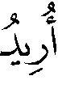 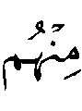    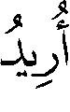  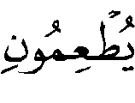  () ، فإثبات العبادة ونفي هذا يبين أنه خلقهم للعبادة ولم يرد منهم ما يريده السادة من عبيدهم من الإعانة لهم بالرزق والإطعام ; ولهذا قال بعد ذلك : 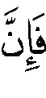 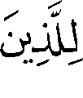 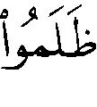 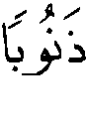 () ، أي نصيباً 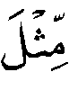 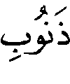 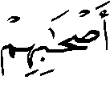 أي : المتقدمين من الكفار ، أي : نصيباً من العذاب ، وهذا وعيد لمن لم يعبده من الإنس والجن ; فذكر هذا الوعيد عقيب هذه الآية من أولها إلى آخرها يتضمن وعيد من لم يعبده " .
ثم بيّن أن سياق السورة وآياتها من أولها تتضمن أمر الإنس والجن بعبادة الله وطاعته وطاعة رسله ، وعاقبة المخالفين في الدنيا والآخرة ، ثم قال بعد ذلك : " 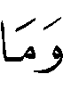 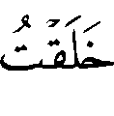 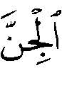 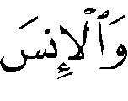  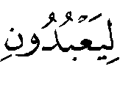 فدل ذلك على أن الله إنما خلق الإنس والجن جميعاً لعبادته " .
ثم قال : " فإذا قيل : لم يرد بذلك إلا المؤمنين كان هذا مناقضاً لما تقدم - يعني في السورة - وصار هذا كالعذر لمن لا يعبده ممن ذمه الله ووبخه وغايته يقول : أنت لم تخلقني لعبادتك وطاعتك ولو خلقتني لها لكنت عابداً وإنما خلقت هؤلاء فقط لعبادتك وأنا خلقتني لأكفر بك وأشرك بك وأكذب رسلك وأعبد الشيطان وأطيعه وقد فعلت ما خلقتني له كما فعل أولئك المؤمنون ما خلقتهم له فلا ذنب لي ولا أستحق العقوبة ; فهذا وأمثاله مما يلزم أصحاب هذا القول وكلام الله منَزه عن هذا " .
ثم ذكر القول الثاني في تفسير الآية ، وهو أن الآية عامة ، لكن المراد بالعبادة تعبيده لهم ، وقهره لهم ، ونفوذ قدرته ومشيئته فيهم ، وأن أصارهم إلى ما خلقهم له من السعادة والشقاوة ، وذكر ما ورد عن زيد بن أسلم ووهب بن منبه في هذا المعنى .
وبيّن أن هذا المعنى صحيح في نفسه ، لكن لا يصلح تفسيراً للآية ؛ لأن المخلوقات كلها تحت مشيئته وقهره وحكمه ، ثم إن العبادة وردت في مواضع كثيرة من القرآن كلها يقصد بها العبادة التي أمرت بها الرسل ، وهي عبادته وحده لا شريك له ، كما قال تعالى :
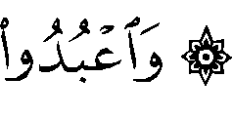 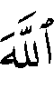 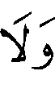 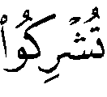  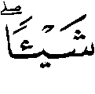 () ، فكيف يقال : إن جميع الإنس والجن عبدوا الله لكون قدر الله جارياً عليهم ؟
ثم أجاب عما ورد عن زيد بن أسلم ووهب بن منبه بأن مرادهم الرد على المكذبين بالقدر ، القائلين بأنه يشاء ما لا يكون ، ويكون ما لا يشاء ، وهؤلاء حقيقة قولهم أنه لا يقدر على تعبيدهم وتصريفهم تحت مشيئته فأرادوا إبطال قول هؤلاء .
ثم ذكر القول الثالث في تفسير الآية وهو أن المعنى : إلا ليخضعوا لي ويتذللوا ، فكل مخلوق من الجن والإنس خاضع لقضاء الله تعالى ، متذلل لمشيئته ، فالمراد إلا ليقرُّوا بالعبودية طوعاً وكرهاً ، كما روي عن ابن عباس .
وأجاب عنه بأن الإقرار بأن الله هو خالقهم أمر فطري ، لا يبذل كرهاً بل طوعاً ، بخلاف الإسلام والخضوع له فإنه يكون كرهاً .
ثم ذكر القول الرابع وهو ما روي عن السدي أنه قال : خلقهم للعبادة ، فمن العبادة عبادة تنفع ، ومن العبادة عبادة لا تنفع ، 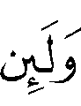 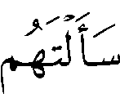 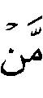 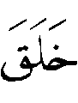 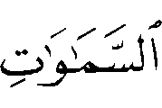 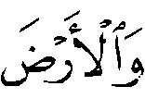 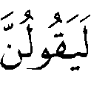 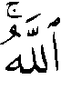 () ، هذا منهم عبادة وليس ينفعهم مع شركهم ، قال الشيخ : " وهذا المعنى صحيح لكن المشرك يعبد الشيطان وما عدل به الله لا يعبد ، ولا يسمى مجرد الإقرار بالصانغ عبادة لله مع الشرك بالله " .
ثم ذكر القول الخامس وهو ما روي عن مجاهد وقتادة وابن جريج : إلا ليعرفون ، وأجاب عنه بأن ما حصل لهم من المعرفة ليس هو الغاية التي خلقوا لها ، ثم إن هذا الإقرار العام هم – أي المشركون – مشركون فيه .
ثم بيّن أن هذه الأقوال الأربعة هي قول من عرف أن الآية عامة ، فأراد أن يفسرها بعبادة تعم الإنس والجن ، واعتقد أنه إن فسرها بالعبادة المعروفة وهي الطاعة لله والطاعة لرسوله ، لزم أن تكون واقعة منهم ، ولم تقع ففسروها بغير المراد بها .
ثم ذكرالقول السادس في تفسير الآية قال : وهو الذي عليه جمهور المسلمين أن الله خلقهم لعبادته ، وهو فعل ما أمروا به ، ولهذا يحتج المسلمون قديماً وحديثاً بهذه الآية على هذا المعنى في وعظهم وتذكيرهم .
ويؤيد هذا المعنى قوله تعالى : 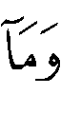 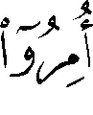 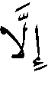 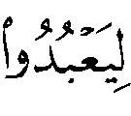 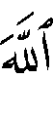 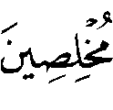  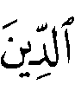 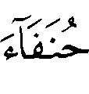 () ، وقوله : 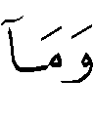 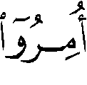 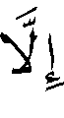 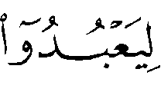 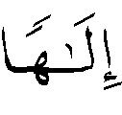 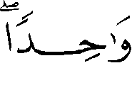 () ، ثم ذكر من قال بذلك من السلف ، وما يدل لهذا القول من الكتاب والسنة ، وقال : " فهذا هو المعنى الذي قصد بالآية قطعاً وهو الذي تفهمه جماهير المسلمين ، ويحتجون بالآية عليه " .
ثم بيّن أن أهل السنة المثبتين للقدر يقولون : قوله تعالى : ، لا يستلزم وقوع العبادة منهم ، كما قال أصحاب الأقوال المتقدمة ، ولا يستلزم نفي المقدور أن يكون في ملكه ما لا يشاء ، أو يشاء ما لا يكون كما قالت القدرية ، بل يقولون لم يقع ما خلقهم له لكونه يشاء ما لا يكون ، ويكون ما لا يشاء ...
وبيّن - رحمه الله – أن هذه الآية تشبه قوله تعالى : 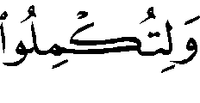 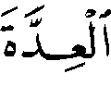 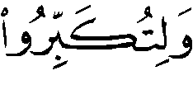  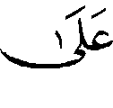  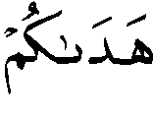 () ، وما في معناها من الآيات ، وهي كثيرة في القرآن ، فالله تعالى قد يحب شيئاً ويرضاه من عباده ، وفيه سعادتهم وصلاحهم إذا فعلوه ، ثم منهم من يفعل ذلك ، ومنهم من لا يفعله() .

الدراسة :
اختلف المفسرون في المراد بقوله تعالى : على خمسة أقوال :
القول الأول : أن معنى إلا لآمرهم بعبادتي ، وروي عن علي
() ، ومجاهد() ، والربيع بن أنس() ، ورجحه الزجاج() ، والماوردي() ، والزمخشري() ، وشيخ الإسلام - كما تقدم - ، وابن القيم() ، وابن كثير() ، والألوسي() ، والقاسمي() ، والسعدي() ، والشنقيطي() .
وقد نصر هذا القول شيخ الإسلام – كما تقدم – واستدل له من وجوه منها :
1- أنه ظاهر الآية ، وهو الذي فهمه منها جماهير المسلمين .
2- أن سياق الآية يدل عليه .
3- أن نصوص الكتاب والسنة تدل عليه .
واستدل له الشنقيطي أيضاً بهذه الوجوه ، حيث قال : " وعلى هذا القول : فإرادة عبادتهم المدلول عليها باللام في قوله : إرادة دينية شرعية وهي الملازمة للأمر ، وهي عامة لجميع من أمرتهم الرسل لطاعة الله ، لا إرادة كونية قدرية ؛ لأنها لو كانت كذلك لعبده جميع الإنس والجن ، والواقع خلاف ذلك بدليل قوله تعالى :  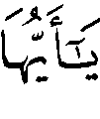 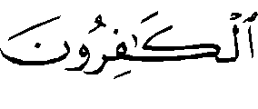   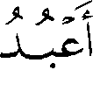  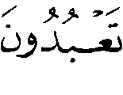 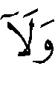 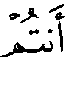 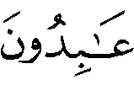  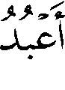 () ، إلى آخر السورة .
قال مقيده عفا الله عنه وغفر له : التحقيق إن شاء الله في معنى هذه الآية الكريمة أي : إلا لآمرهم بعبادتي وأبتليهم ، أي : أختبرهم بالتكاليف ، ثم أجازيهم على أعمالهم ؛ إن خيراً فخير وإن شراً فشر ، وإنما قلنا إن هذا هو التحقيق في معنى الآية لأنه تدل عليه آيات محكمات من كتاب الله ، فقد صرح تعالى في آيات من كتابه أنه خلقهم ليبتليهم أيهم أحسن عملاً ، وأنه خلقهم ليجزيهم بأعمالهم قال تعالى في أول سورة هود : 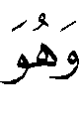  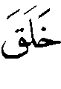 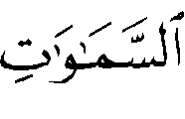 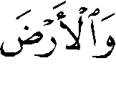   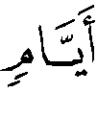 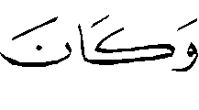 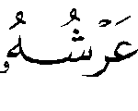  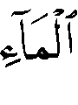 ، ثم بين الحكمة في ذلك فقال : 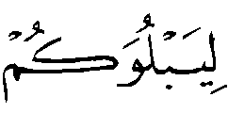 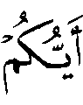 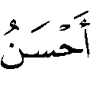 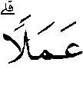 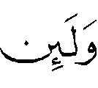 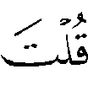  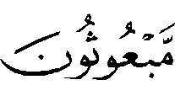 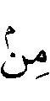 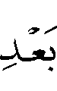 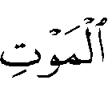 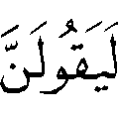 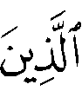 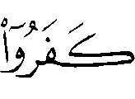 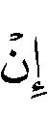 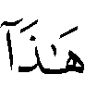 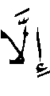 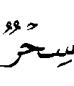 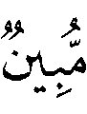 () ، وقال تعالى في أول سورة الملك : 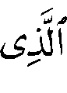 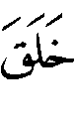 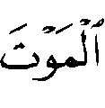 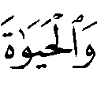 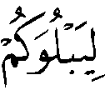 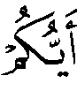 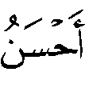 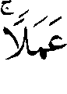 ⁽⁾ ، وقال تعالى في أول سورة الكهف : 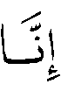 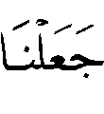 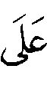 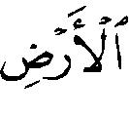 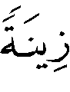  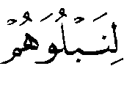 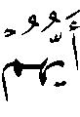 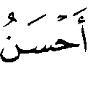 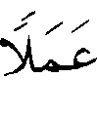  ⁽⁾ ، فتصريحه جل وعلا في هذه الآيات المذكورة بأن حكمة خلقه للخلق هي ابتلاؤهم أيهم أحسن عملا يفسر قوله : ، وخير ما يفسر به القرآن القرآن " () .

القول الثاني : أن المعنى : إلا ليقروا لي بالعبودية طوعاً أو كرهاً ، أي : يخضعوا لي ويتذللوا ، فإن العبادة في اللغة : الذل والانقياد() ؛ وروي عن ابن عباس – رضي الله عنهما -() ، واختاره ابن جرير() ، والبقاعي().
قال ابن جرير : " فإن قال قائل : فكيف كفروا وقد خلقهم للتذلل لأمره ؟ قيل : إنهم تذللوا لقضائه الذي قضاه عليهم ؛ لأن قضاءه جارٍ عليهم ، لا يقدرون من الامتناع منه إذا نزل بهم ، وإنما خالفه من كفر به في العمل بما أمره به ، فأما التذلل لقضائه فإنه غير ممتنع منه " () .
وقد استدل له الشنقيطي بقوله تعالى :  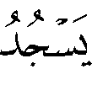   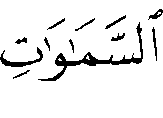 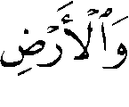 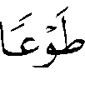 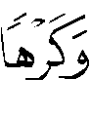 () ، والسجود والعبادة كلاهما خضوع وتذلل لله جل وعلا ، وقد دلّت الآية على أن بعضهم يفعل ذلك طوعاً وبعضهم يفعله كرهاً() .
وأجاب عنه شيخ الإسلام – كما تقدم – بأن الإقرار بأن الله هو خالقهم أمر فطري لا يبذل كرهاً ، بخلاف الإسلام والخضوع له فإنه يكون كرهاً .

القول الثالث : أن المعنى : إلا ليعبدني السعداء منهم ويعصيني الأشقياء ، والآية على هذا القول خاصة بالمؤمنين ، وبه قال زيد بن أسلم ، وسفيان() ، ومجاهد() ، والضحاك() ، واختاره بعض العلماء ، كالفراء() ، وابن قتيبة() ، والسمعاني() .
واستدلوا بقوله تعالى : () أي : خلقنا() .
قال القشيري : " والآية دخلها التخصيص على القطع ؛ لأن المجانين والصبيان ما أمروا بالعبادة حتى يقال أراد منهم العبادة ، وقد قال الله تعالى : ومن خُلق لجهنم لا يكون ممن خلق للعبادة " () .
كما استدلوا بقراءة أُبَيّ : ( وما خلقت الجن والإنس من المؤمنين إلا ليعبدون )() .
كما استُدل له بقوله تعالى في الآية قبلها : 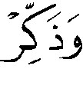 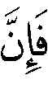 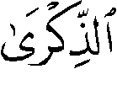 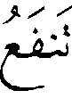 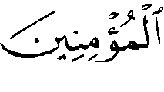 () () .
وقد رد هذا القول شيخ الإسلام – كما تقدم - ، وقال : إنه مناقض للسورة ، ثم إنه كالعذر لمن لا يعبده ، وكلامه منَزه عن هذا .

القول الرابع : أن المعنى : إلا ليعرفوني ؛ وبه قال مجاهد() ، وابن جريج() .
قال الثعلبي : " ولقد أحسن في هذا القول ؛ لأنه لو لم يخلقهم لم يُعرف وجوده ، وتوحيده ، دليل هذا القول : 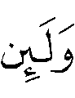 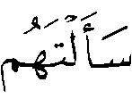 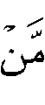 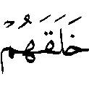 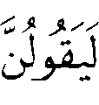 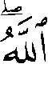 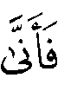
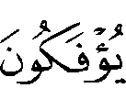 () () ، قال الألوسي : " وتُعَقِّب بأن المعرفة الصحيحة لم تتحقق في كلٍ ؛ بل بعض قد أنكر وجوده كالطبيعيين اليوم " () .
ورده شيخ الإسلام – كما تقدم – بأن ما حصل لهم من المعرفة ليس هو الغاية التي خلقوا لها ، وبأن مجرد الإقرار بالله مع الشرك لا ينفع .

القول الخامس : أن المعنى : إلا ليوحدون ؛ فأما المؤمن فيوحده في الشدة والرخاء وأما الكافر فيوحده في الشدة والبلاء دون النعمة والرخاء() .
وقد روي عن السدي أنه قال : " من العبادة ما ينفع ومنها ما لا ينفع ، هذا منهم عبادة وليس ينفعهم مع الشرك " () .
قال الألوسي : " ولا يخفى بُعد ذلك عن الظاهر والسياق " () .
والراجح – والله أعلم – القول الأول ، وهو قول جمهور المفسرين لقوة أدلته ، وضعف الأقوال الأخرى ، ومخالفتها لظاهر الآية والسياق .

(?) سورة الذاريات : الآية 3 .
(?) سورة التكوير : الآيتان 15 – 16 .
(?) سورة الشورى : الآية 32 .
(?) الجواب الصحيح 5/208 .
(?) أخرجه البزار في مسنده 1/423 ، وذكره السيوطي في الدر 6/133 ، وعزاه للدارقطني في الأفراد ، وابن مردويه وابن عساكر ، وقد رفعه عمر  إلى النبي  ، قال ابن كثير 4/248 : " فهذا الحديث ضعيف رفعه وأقرب ما فيه أنه موقوف على عمر  .
(?) أخرجه ابن جرير 11/442 – 443 ، وذلك من اثني عشر طريقاً ، والحاكم 2/466 ح3736 ، وصححه ووافقه الذهبي ، والبيهقي في شعب الإيمان 7/550 [ ط السلفية ] ، وقال المحقق : " إسناده لا بأس به " ، وذكره السيوطي في الدر 6/133 ، وعزاه أيضاً لسعيد بن منصور وابن المنذر وابن أبي أسامة وابن أبي حاتم ، وابن الأنباري في المصاحف ، وصححه عنه الألوسي 27/2، وقال ابن كثير 4/248 : " ثبت من غير وجه عن أمير المؤمنين على بن أبي طالب  " .
(?) ذكره السيوطي في الدر 6/134 ، وعزاه للفريابي وابن المنذر .
(?) أخرجه ابن جرير 11/444 .
(?) تفسيره 4/248 .
(?) معاني القرآن 3/82 .
(?) المجاز 2/225 .
(?) تفسيره 11/442 .
(?) معاني القرآن وإعرابه 5/51 .
(?) تفسيره 3/275 .
(?) الوسيط 4/173 .
(?) تفسيره 7/371 [ ط طيبة ] .
(?) تفسيره 4/26 .
(?) تفسيره المحرر الوجيز 15/198 .
(?) تفسيره 7/204 .
(?) تفسيره فتح القدير 5/117 .
(?) تفسيره 27/2 .
(?) معاني القرآن 5/51 .
(?) سورة الشورى : الآية 32 .
(?) سورة الحاقة : الآية 11 .
(?) سورة الجاثية : الآية 12 .
(?) سورة الحج : الآية 65 .
(?) أضواء البيان 7/660 .
(?) تفسيره ص808 .
(?) التبيان في أقسام القرآن ص173 ، وانظر : تفسير ابن كثير 4/248 فقد ذكر نحوه .
(?) تفسيره 5/250 .
(?) تفسيره 28/168 .
(?) تفسيره 26/337 .
(?) ذكره الماوردي 5/361 ، والقرطبي 17/21 ، وغيرهما ، ولم أرَ من اختاره .
(?) التحرير والتنوير 26/338 .
(?) وهذا الموضع فيه خلاف ، لكن الأرجح أن المراد بها النجوم ، انظر : تفسير الماوردي 6/216 .
(?) سورة الذاريات : الآية 17 .
(?) سورة البقرة : الآية 88 .
(?) سورة المزمل : الآيات 2 – 4 .
(?) مجموع الفتاوى 23/85 .
(?) سورة الذاريات : الآيات 15 – 17 .
(?) الوسيط للواحدي 4/175 ، والمفردات ص834 .
(?) انظر : تفسير ابن جرير 11/452 ، وابن كثير 4/250 .
(?) التحرير والتنوير 26/349 .
(?) هو مطرف بن عبد الله بن الشخير الخرشي العامري ، أبو عبد الله ، زاهد من كبار التابعين ، ولد في حياة النبي  ، وتوفي بالبصرة سنة 87هـ . انظر : حلية الأولياء 2/198 ، وتهذيب التهذيب 10/172 .
(?) هو أبو نجيح ، يسار المكي ، مولى ثقيف ، مشهور بكنيته ، ثقة ، توفي سنة 109هـ . انظر : تقريب التهذيب ص607 ، وتهذيب التهذيب 11/377 .
(?) تفسير ابن جرير 11/452 ، وأخرجه عن أنس ومطرف عبد الرزاق 2/243 .
(?) سورة المزمل : الآيات 2 – 4 .
(?) التبيان في أقسام القرآن ص180 .
(?) تفسير ابن جرير 11/453 ، والتحرير والتنوير 26/350 .
(?) تفسير ابن جرير 11/454 ، وتفسير ابن كثير 4/250 ، وأجاز الأمرين الفراء 3/84 ، والزجاج 5/53 .
(?) تفسيره المحرر الوجيز 15/206 ، وانظر في إعراب   وتوجيهه الدر المصون 10/45 .
(?) الكشاف 4/28 حيث أجاز فيها ثلاثة أوجه .
(?) تفسير ابن جرير 11/453 ، وأخرجه عن الحسن والزهري عبد الرزاق 2/243 .
(?) تفسير ابن جرير 11/455 .
(?) ذكره السيوطي في الدر 6/135 ، وعزاه لابن أبي شيبة وابن المنذر وابن مردويه .
(?) تفسير ابن جرير 11/455 .
(?) تفسيره 11/455 .
(?) معاني القرآن 5/53 .
(?) تفسيره المحرر الوجيز 5/175 .
(?) تفسيره 4/28 .
(?) تفسيره 2/428 .
(?) تفسيره 8/138 .
(?) تفسيره محاسن التأويل 15/9 .
(?) تفسيره ص809 .
(?) تفسيره التحرير والتنوير 26/350 .
(?) تفسير ابن جرير 11/454 ، وانظر : الدر المنثور 6/134 .
(?) ذكره عنه ابن الجوزي 7/206 ، والبغوي 7/373 [ ط طيبة ] .
(?) تفسير ابن كثير 4/250 .
(?) ذكره عنه القرطبي 17/25 ، ولم أجده في كتابه البيان .
(?) الدر المصون 10/45 ، وانظر : البيضاوي 2/428 ، وقال : " لا يجوز أن تكون نافية ؛ لأن ما بعدها لا يعمل فيما قبلها " .
(?) التحرير والتنوير 26/349 ، والحديث أخرجه البخاري 4/281 ح1977 ، كتاب الصوم ، باب حق الأهل في الصوم ، ومسلم 2/813 ح1159 ، كتاب الصيام ، باب النهي عن صوم الدهر ، عن عبد الله بن عمرو بن العاص – رضي الله عنهما - .
(?) سورة الإسراء : الآية 79 .
(?) التبيان في أقسام القرآن 181 .
(?) الوسيط 4/175 ، وقد تقدم تخريج ما أثر عن ابن عباس ومطرف .
(?) التبيان ص181 .
(?) سورة الذاريات : الآية 56 .
(?) هو محمد بن الطيب بن محمد بن جعفر البصري المالكي ، المعروف بأبي بكر الباقلاني ، الأصولي المتكلم ، أوحد وقته ، قال ابن تيمية : " وهو أفضل المتكلمين المنتسبين إلى الأشعري ليس فيهم مثله لا قبله ولا بعده " ، من مؤلفاته : الإبانة ، توفي سنة 403هـ . انظر : سير أعلام النبلاء 17/190 ، وشذرات الذهب 3/168 .
(?) جمع أَبْلَه ، وهو من ضعُف عقله ، وغلبت عليه الغفلة . انظر : المعجم الوسيط 1/70 مادة ( بَلَه ) .
(?) سورة الأعراف : الآية 179 .
(?) سورة الذاريات : الآية 57 .
(?) سورة الذاريات : الآية 59 .
(?) سورة النساء : الآية 36 .
(?) سورة لقمان : الآية 25 .
(?) سورة البينة : الآية 5 .
(?) سورة التوبة : الآية 31 .
(?) سورة البقرة : الآية 185 .
(?) مجموع الفتاوى 8/39 – 57 ، بتصرف واختصار ، وانظر : نفس المرجع 8/186 وما بعدها ، وقد بين هنا أن إرادة اله نوعان : كونية وهي الإرادة المستلزمة لوقوع المراد ، وإرادة دينية شرعية ، وهي محبة المراد ورضاه ، ومحبة أهله ، وهذه الإرادة لا تستلزم وقوع المراد ، وهي المرادة هنا : انظر : المجموعة العلية الثانية ص104 – 109 ، وانظر : أيضاً : نفس المرجع 4/235 ، ودرء التعارض 8/468 – 482 ، والرد على البكري 1/274 .
(?) ذكره عنه البغوي 7/380 [ ط دار طيبة ] ، وابن الجوزي 7/213 .
(?) ذكره عنه السمرقندي 3/280 ، والقرطبي 17/83 ، وشيخ الإسلام في مجموع الفتاوى 8/52 وقال : " وهذا هو المعروف عن مجاهد بالإسناد الثابت " ، ثم ذكره بإسناده من رواية ابن أبي حاتم .
(?) تفسير ابن كثير 4/255 .
(?) معاني القرآن وإعرابه 5/58 .
(?) تفسيره 5/375 .
(?) تفسيره 4/406 .
(?) طريق الهجرتين ص431 .
(?) تفسيره 4/255 .
(?) تفسيره 27/21 .
(?) تفسيره 15/206 .
(?) تفسيره ص813 .
(?) تفسيره 7/673 .
(?) سورة الكافرون : الآيات 1 – 3 .
(?) سورة هود : الآية 7 .
(?) سورة الملك : الآية 2 .
(?) سورة الكهف : الآية 7 .
(?) أضواء البيان 7/673 .
(?) لسان العرب 5/2778 مادة : عَبَدَ .
(?) أخرجه ابن جرير 11/476 ، وابن أبي حاتم 10/2313 .
(?) تفسيره 11/476 .
(?) نظم الدرر 18/481 .
(?) تفسير ابن جرير 11/476 .
(?) سورة الرعد : الآية 15 .
(?) أضواء البيان 7/672 .
(?) أخرجه ابن جرير 11/476 .
(?) ذكره عنه السمعاني 5/264 .
(?) ذكره عنه السمعاني 5/264 ، وذكره الواحدي في الوسيط 4/181 ، والبغوي 7/245 عن الكلبي .
(?) معاني القرآن 2/89 .
(?) تأويل مشكل القرآن ص282 .
(?) تفسيره 5/264 .
(?) سورة الأعراف : الآية 179 .
(?) استدل بذلك ابن قتيبة في المشكل ص282 .
(?) ذكره عنه القرطبي 17/55 ، وذكر نحو هذا أبو يعلى ، انظر : زاد المسير 7/214 ، وانظر : تفسير الألوسي 27/21 .
(?) استدل بذلك الواحدي في الوسيط 4/181 ، وابن عطية 5/183 ، والقراءة شاذة .
(?) سورة الذاريات : الآية 55 .
(?) تفسير الألوسي 27/22 .
(?) ذكره عنه الثعلبي 9/120 ، والبغوي 7/381 [ ط طيبة ] .
(?) ذكره عنه ابن كثير 4/255 .
(?) سورة الزخرف : الآية 87 .
(?) تفسير الثعلبي 9/120 ، وهكذا قال البغوي 7/381 [ ط طيبة ] ، فقد نقل هذا الكلام بنصه .
(?) تفسيره 27/21 .
(?) ذكره البغوي 7/381 [ ط طيبة ] .
(?) ذكره عنه ابن كثير 4/255 .
(?) تفسيره 27/21 .

